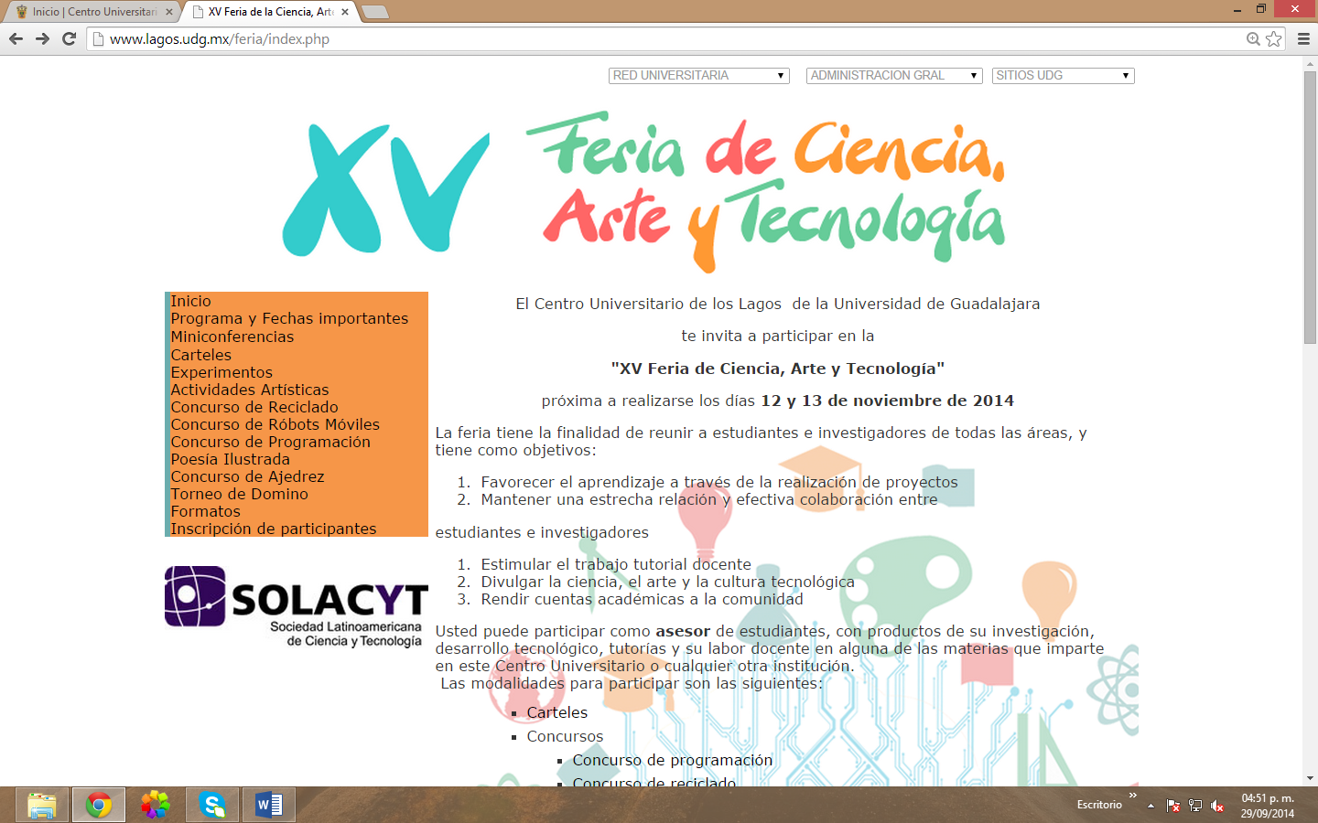
Poesía Ilustrada

Texto

Nombre(s): Código:

Correo electrónico:

Carrera: Semestre:

Especialidad (si aplica):

Pseudónimo:

Ilustración

Nombre(s): Código:

Correo electrónico:

Carrera: Semestre:

Especialidad (si aplica):

Departamento de Humanidades, Artes y Culturas Extranjeras.

Universidad de Guadalajara-Centro Universitario de los Lagos

Av. Enrique Díaz de León 1144

47460 Lagos de Moreno, Jalisco, México.

Título:
Técnica de la ilustración:

